三明一中2016-2017学年下学期月考（1）试卷
高二物理
(分值：100分 时间：120分钟) 2017.3
温馨提示：1．答题前，考生先将自己的姓名、准考证号填写清楚。
2．使用0.5毫米黑色字迹的签字笔书写，字体工整、字迹清晰。
3．请按照题号顺序在各题目的答题区域内作答，超出答题区域书写的答案无效；在草稿纸、试题卷上答题无效。
一、选择题(本大题共12个小题，共46分。1～10小题为单项选择题，每小题3分；11～14小题为多项选择题，每小题4分，每题有多项符合题目要求，全部选对得4分，部分选对得2分，有选错的得0分。)
1．下列关于电磁感应现象的认识，正确的是( )
A. 它最先是由奥斯特通过实验发现的 B. 它说明了电能生磁
C. 它是指变化的磁场产生电流的现象 D. 它揭示了电流受到安培力的原因
2.关于磁通量的概念，下面说法正确的是（ ）
A．磁感应强度越大的地方，穿过线圈的磁通量也越大

B．磁感应强度大的地方，线圈面积越大，则穿过线圈的磁通量也越大
C．穿过某线圈的磁通量为零时，由B=$\frac{φ}{S}$可知磁通密度为零
D．穿过线圈的磁通量为零时，磁通量的变化率不一定为零
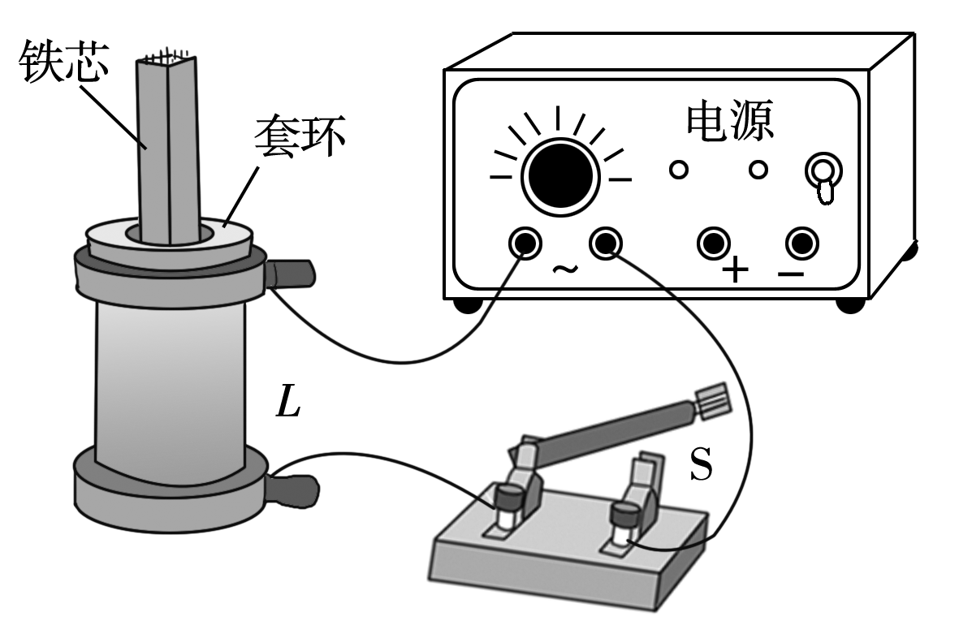
3．物理课上，老师做了一个奇妙的“跳环实验”。如图所示，她把一个带铁芯的线圈L、开关S和电源用导线连接起来后，将一金属套环置于线圈L上，且使铁芯穿过套环。闭合开关S的瞬间，套环立刻跳起。某同学另找来器材再探究此实验。他连接好电路，经重复试验，线圈上的套环均末动。对比老师演示的实验，下列四个选项中，导致套环未动的原因可能是 ( )
- 线圈接在了直流电源上
- B．电源电压过高
C．所选线圈的匝数过多
D．所用套环的材料与老师的不同
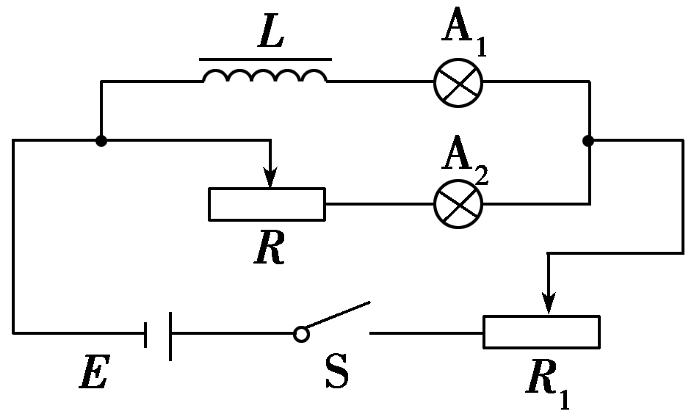
4．如图所示是研究通电自感实验的电路图，A₁、A₂是两个规格相同的小灯泡，闭合开关调节电阻R，使两个灯泡的亮度完全相同，调节可变电阻R₁，使它们都正常发光，然后断开开关S，重新闭合开关S，则 ( )
A．闭合S瞬间，A₁和A₂均逐渐变亮
B．闭合S瞬间，A₁立即变亮，A₂逐渐变亮
C．稳定后，L和R两端电势差一定相同
D．稳定后，A₁和A₂两端电势差不相同
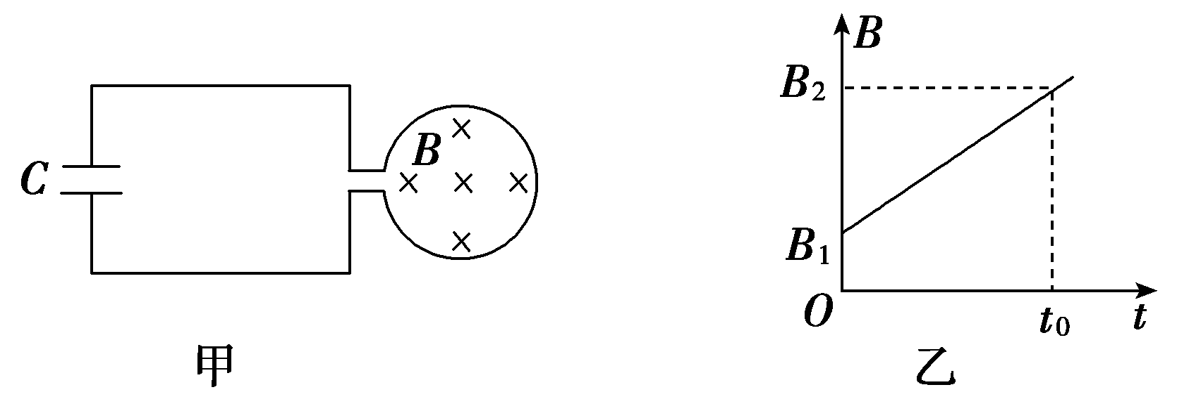
5．如图甲所示，电路的左侧是一个电容为C的电容器，电路的右侧是一个环形导体，环形导体所围的面积为S。在环形导体中有一垂直纸面向里的匀强磁场，磁感应强度的大小随时间变化的规律如图乙所示。则在0～t₀时间内电容器 ( )
- 上极板带正电，所带电荷量为
- B．上极板带正电，所带电荷量为
C．上极板带负电，所带电荷量为
D．上极板带负电，所带电荷量为
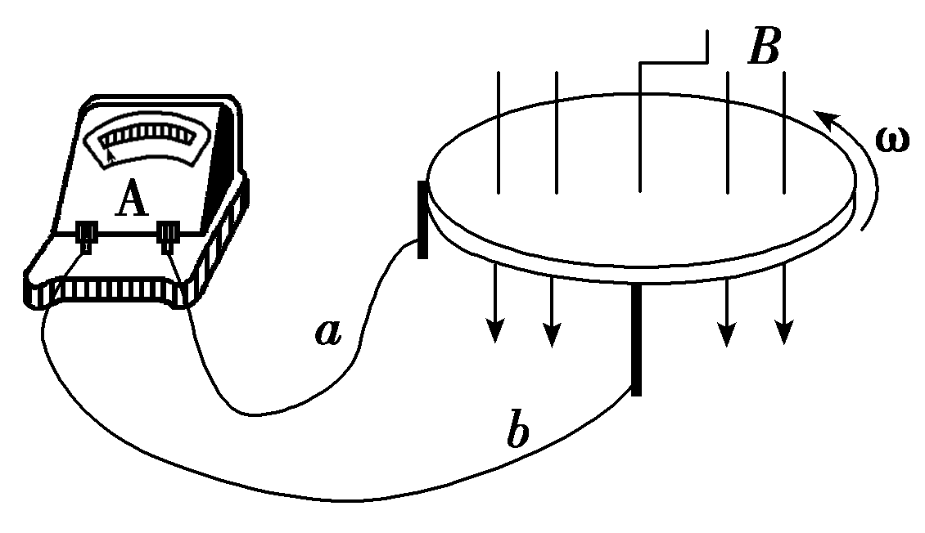
6. 法拉第发明了世界上第一台发电机——法拉第圆盘发电机．如图所示，紫铜做的圆盘水平放置在竖直向下的匀强磁场中，圆盘圆心处固定一个摇柄，边缘和圆心处各与一个黄铜电刷紧贴，用导线将电刷与电流表连接起来形成回路．转动摇柄，使圆盘逆时针匀速转动，电流表的指针发生偏转．下列说法正确的是( )
- 回路中电流大小变化，方向不变 资*源%库
B．回路中电流大小不变，方向变化
C．回路中电流的大小和方向都周期性变化
D．回路中电流方向不变，从b导线流进电流表

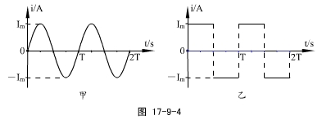
7．如图所示，正弦波和方波交变电流的最大值相等，周期也相等，现把它们通入完全相同的电阻，则在相同的一段时间内，则两交变电流的有效值之比以及两电阻发热之比Q_{甲}/Q_{乙}等于（ ）
A．1/$\sqrt{2}$ ，1/1 B．1/$\sqrt{2}$ 1/2 C．1/$\sqrt{2}$ 1/$\sqrt{2}$ D．1/2 1/$\sqrt{2}$
资*源%库 ziyuanku.com

8.如图是一个自制的演示电磁感应现象的装置.在一根较长的铁钉上用漆包线绕两个线圈A和B.将线圈B的两端接在一起,并把CD段漆包线放在静止的小磁针的正上方.小磁针放在水平桌面上.当闭合S,使线圈A与干电池接通的瞬间,小磁针偏转的方向是( )
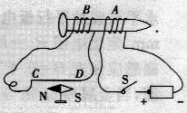
A.俯视看,N极顺时针偏转
B.俯视看,N极逆时针偏转
C.侧视看,N极向下倾斜
D.侧视看,S极向下倾斜

9．如图所示，竖直放置的螺线管与导线 abcd构成回路，导线所围区域内有一垂直纸面向里的变化的匀强磁场，螺线管下方水平桌面上有一导体圆环。现要使导体圆环将受到向上的磁场力作用，则导线 abcd所围区域内磁场的磁感应强度应按下图中哪一图线所表示的方式随时间变化 ( )
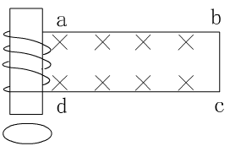
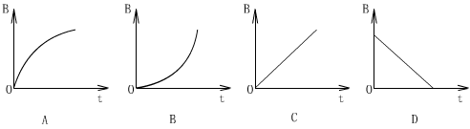

10.如图所示，为两个有界匀强磁场，磁感应强度大小均为B，方向分别垂直纸面向里和向外，磁场宽度均为L，距磁场区域的左侧L处，有一边长为L的正方形导体线框，总电阻为R，且线框平面与磁场方向垂直，现用外力F使线框以速度v匀速穿过磁场区域，以初始位置为计时起点，规定：电流沿逆时针方向时的电动势E为正，磁感线垂直纸面向里时磁通量Φ的方向为正，外力F向右为正。则以下关于线框中的磁通量Φ、感应电动势E、外力F和电功率P随时间变化的图象正确的是（ ）
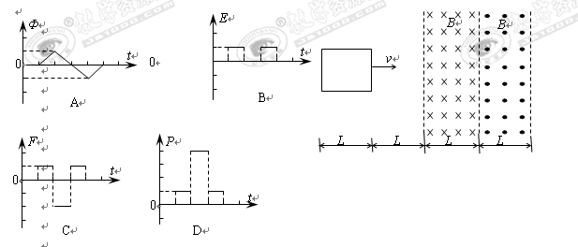
11．在日光灯电路中接有启动器、镇流器和日光灯管，下列说法中正确的是（ ）
A.镇流器在点燃灯管时产生瞬时高压，点燃后起降压限流作用
B.日光灯点燃后，镇流器、启动器均不起作用
C.日光灯点燃后，启动器不再起作用，可以将启动器去掉
D.日光灯点燃后，使镇流器短路，日光灯仍能正常发光，并能降低对电能的消耗
12.如图所示，在方向垂直向里，磁感应强度为B的匀强磁场区域中有一个由均匀导线制成的单匝矩形线框abcd，线框以恒定的速度v沿垂直磁场方向向右运动，运动中线框dc边始终与磁场右边界平行，线框边长ad＝L，cd＝2L，线框导线的总电阻为R，则线框离开磁场的过程中 ( )WWW.ziyuanku.com
A．流过线框截面的电量为$\frac{{\text{BL}}^{2}}{R}$
B
a
b
c
d
B．线框中的电流在ad边产生的热量为$\frac{2B^{2}L^{3}v}{3R}$
C．线框所受安培力的合力为$\frac{{\text{2B}}^{2}L^{2}v}{R}$
D．ad间的电压为$\frac{1}{3}$BLv
13.将阻值为5Ω的电阻接到内阻不计的交流电源上，电源电动势随时间变化的规律如图所示，下列说法中正确的是（ ）
t/×10⁻²s
e/V
1
5
0
-5
2
3
4
A. 电路中交变电流的频率为25HzZiyuanku.com
B. 通过电阻的电流为A
C. 用交流电压表测得电阻两端的电压为5V
D. 电阻消耗的电功率为2.5W

14. 如图所示，平行金属导轨与水平面成θ角，导轨与固定电阻R₁和R₂相连，匀强磁场垂直穿过导轨平面。有一导体棒ab，质量为m，导体棒的电阻与固定电阻R₁和R₂的阻值均相等，与导轨之间的动摩擦因数为μ，导体棒ab沿导轨向上滑动，当上滑的速度为v时，受到安培力的大小为F，此时 ( )
A．电阻R₁消耗的热功率为$\frac{1}{3}$Fv
B
a
b
R₁
R₂
θ
θ
B．电阻R₂消耗的热功率为 $\frac{1}{6}$Fv
C．整个装置因摩擦而消耗的热功率为μmgvcosθ
D．整个装置消耗的机械功率为（F＋μmgcosθ）v

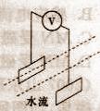
二、填空题(本大题共3个小题，每空2分，共8分）
15．“大洋一号”是我国首次组织的横跨三大洋的远洋考察船,在航行
过程中,海洋工作者可以根据水流切割地磁场所产生的感应电动势WWW.ziyuanku.com
来测定海水的速度.假设海洋某处的地磁场竖直分量为B=0.5×10⁻⁴T,
水流是南北流向,如图，将两个电极竖直插入此处海水中,且保持两极
极板平行于水流方向.若两电极距离L=10m ,与两电极相连的灵敏电
压表读数U=0.2mV,则海水的流速大小为 m/s.

16．在研究电磁感应现象的实验中所用的器材如图所示。它们是：①电流计、②直流电源、③带铁芯的线圈A、④线圈B、⑤电键、⑥滑动变阻器（用来控制电流以改变磁场强弱）。已经按实验的要求连线。若连接滑动变阻器的两根导线接在接线柱C和D上，而在电键刚闭合时电流表指针右偏，则电键闭合后滑动变阻器的滑动触头向接线柱C移动时，电流计指针将( )
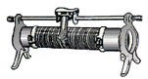
A 左偏
G
A
B
D
C
B 右偏
C 不偏

17．一台交流发电机，产生交变电动势的最大值为500V，周期为0.02s，保持其它条件不变，把转速提高到原来的2倍，则交变电动势的有效值为______，周期为______．

三、解答题（本题共4小题，共46分，解答应写出必要的文字说明、方程式和重要演算步骤、只写出最后答案的不能得分、有数值计算的题，答案中必须明确写出数值和单位)
18.(8分）如图，两平行金属导轨位于同一水平面上，相距l,左端与一电阻R相连；整个系统置于匀强磁场中，磁感应强度大小为B，方向竖直向下．一质量为m的导体棒置于导轨上，在水平外力作用下沿导轨以速率v匀速向右滑动，滑动过程中始终保持与导轨垂直并接触良好.已知导体棒与导轨间的动摩擦因数为μ，重力加速度大小为g，导轨和导体棒的电阻均可忽略．求
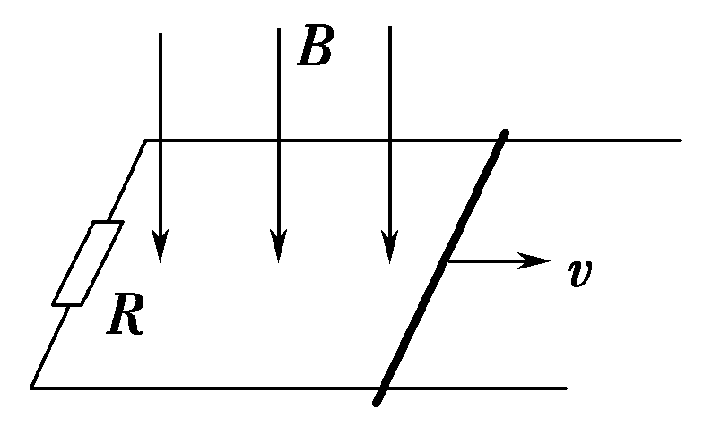
(1) 电阻R消耗的功率；
(2) 水平外力的大小．

19.（12分）如图所示，矩形线圈abcd的匝数为N=50匝，线圈ab的边长为l₁=0.2m，bc的边长为l₂=0.25m，在磁感应强度为B=0.4T的匀强磁场中，绕垂直于磁感线且通过线圈中线的OO′轴匀速转动，转动的角速度ω=100rad/s，若线圈自身电阻为r=1Ω，负载电阻R=9Ω。试求：
（1）穿过线圈平面的最大磁通量Φ_{m}；Ziyuanku.com
（2）线圈在图示位置（线圈平面与磁感线平行）时，感应电动势的大小；
R
O′
O
B
ω
a
b
c
d
（3）1min时间内电阻R上产生的焦耳热Q的大小。

20 .(12分）在如图甲所示的电路中，螺线管匝数n = 1500匝，横截面积S = 20cm²。螺线管导线电阻r = 1.0Ω，R₁ = 4.0Ω，R₂ = 5.0Ω，C=30μF。在一段时间内，穿过螺线管的磁场的磁感应强度B按如图乙所示的规律变化。求：
（1）求螺线管中产生的感应电动势；
（2）闭合S，电路中的电流稳定后，求电阻R₁的电功率；
（3）S断开后，求流经R₂的电量。
R₂
图甲
R₁
C
S
B
图乙
t/s
B/T
0.22
0.4
0.6
O
1.0
2.0
0.8
1.0

ziyuanku.com

21.(14分）如图甲所示，MN、PQ为间距L=0 .5m足够长的平行导轨，NQ⊥MN，不计导轨的电阻。导轨平面与水平面间的夹角，NQ间连接有一个R=4Ω的电阻。有一匀强磁场垂直于导轨平面且方向向上，磁感应强度为B₀=1T。将一根质量为m=0.05kg的金属棒ab紧靠NQ放置在导轨上，且与导轨接触良好。现由静止释放金属棒，当金属棒滑行至cd处时达到稳定速度，已知在此过程中通过金属棒截面的电量q=0.2C，且金属棒的加速度a与速度v的关系如图乙所示，设金属棒沿导轨向下运动过程中始终与NQ平行。取g=10m/s²。求：
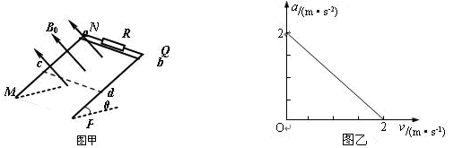
（1）金属棒与导轨间的动摩擦因数μ；
（2）cd离NQ的距离s；
（3）金属棒滑行至cd处的过程中，电阻R上产生的热量。
三明一中2016-2017学年下学期月考（1）答案

题号 | 1 | 2 | 3 | 4 | 5 | 6 | 7 | 8 | 9 | 10
答案 | C | D | D | C | A | D | B | A | A | D
题号 | 11 | 12 | 13 | 14
答案 | AC | BD | AD | BCD
15.0.4m/s. 16. A 17.1000V 0.01s
18．
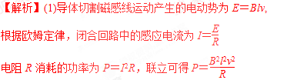
- 对导体棒受力分析，受到向左的安培力和向左的摩擦力，向右的外力，三力平衡，故有F_{安}＋μmg＝F，
F_{安}＝BIl＝B··l，
故F＝＋μmg
19（1）穿过线圈平面的最大磁通量 Φ_{m}=BS=Bl₁ l₂=0.4×0.2×0.25=0.02Wb
（2）线圈在图示位置时电动势达到最大值，此时感应电动势的值为
e=E_{m}=NBSω=NB l₁ l₂ω=50×0.4×0.2×0.25×100V=100 V
（3）电动势的有效值为 E= =100V 电流有效值为 I= = A=10 A
电阻R上产生的热量为 Q=I²Rt=10²×9×60=5.4×10⁴ J

20(1) 根据法拉第电磁感应定律
求出 E = 1.2V
（2）根据全电路欧姆定律
根据
求出 P = 5.76×10⁻²W
（3）S断开后，流经R₂的电量即为S闭合时C板上所带的电量Q
电容器两端的电压 U = IR₂＝0.6V
流经R₂的电量 Q = CU = 1.8×10⁻⁵C

21.解：（1）当v=0时，a=2m/s²
μ=0.5
（2）由图像可知：v_{m}=2m/s 当金属棒达到稳定速度时，有
